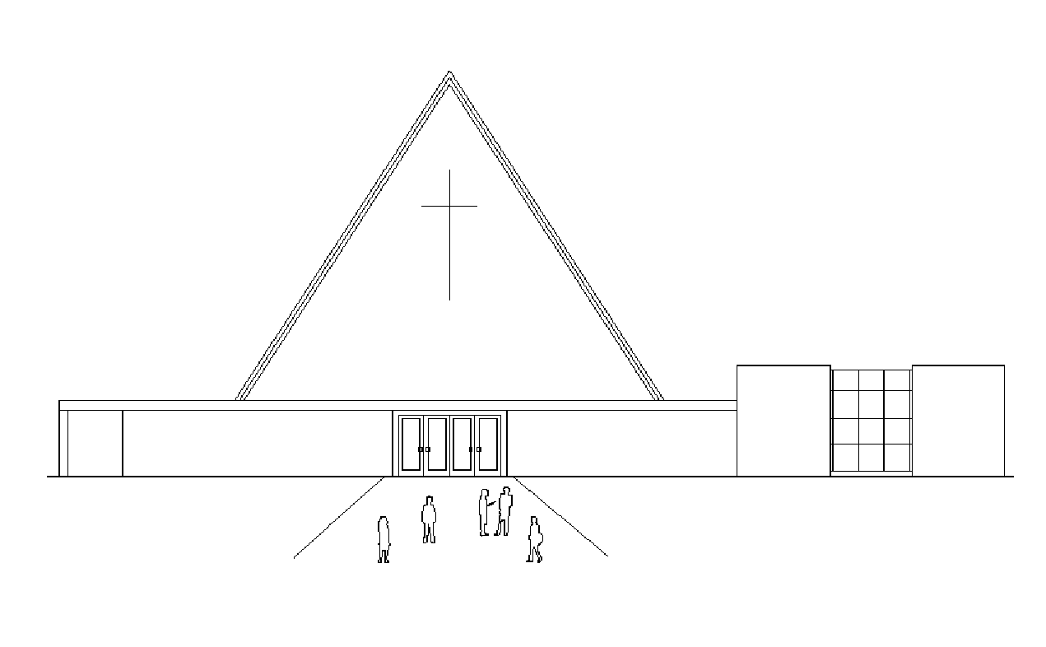
Infoblad Trefpuntkerk Broek op Langedijk Zondag 24 Mei 2020
Jaargang 26, nummer 21

De dienst is zondag 24 mei om 10.00 uur te beluisteren via de kerktelefoon, kerkomroep en de website www.trefpuntkerk.nl

Voorganger: Ds. J.A. de Boer

Orgelspel
Welkom door ouderling van dienst
Psalm 27:1,2
Stilte
Bemoediging en groet
Voorbereidings- en kyriegebed
Schriftlezing Johannes 17:1-13
Lied 665:1,3,4
Overweging
Lied 663:1,2
In memoriam
Lied 730:1,2
Gebed
Onze Vader
Collecteaankondiging
Zegen

------------------------------------------
Collecte

Werelddiaconaat: Onze kerk wil Oegandese straatkinderen een nieuwe kans geven.
In de Oegandese hoofdstad Kampala leven duizenden kinderen op straat. Ze bedelen, hebben amper te eten en worden door hun stadsgenoten met de nek aangekeken. Velen van hen zijn hun geboorteregio in het droge noordoosten ontvlucht vanwege geweld en armoede. Ze hoopten op een beter leven in Kampala. Drie Oegandese partnerorganisaties van Kerk in Actie werken samen met de kinderen aan een beter bestaan, met familie, een dak boven hun hoofd en vooral: op school. Als ze willen, begeleiden de organisaties jonge moeders en kinderen terug naar hun geboortedorp, waar de kansen op een beter bestaan zijn toegenomen.
Kinderen gaan weer naar school. Jongeren krijgen de kans om een eigen bedrijfje op te zetten. Ouders leren hoe ze beter voor hun kinderen kunnen zorgen en hoe ze genoeg inkomsten kunnen verdienen. Uiteindelijk moeten ze immers zelf weer zorgen dat hun kinderen naar school gaan.
Samen werken ze er zo aan om de vicieuze cirkel van armoede te doorbreken. Met uw steun kunnen zij dit belangrijke werk voortzetten.
● Voor 225 euro kan een straatkind opgevangen worden in Kampala.
● Familie opsporen en terugkeer voorbereiden kost 40 euro per kind.
● Voor 330 euro kan een Oegandees gezin een nieuw leven opbouwen
Uw bijdrage voor dit werk is welkom via de collectes in onze kerk.
De tweede collecte is voor de kerk

Berichten uit de gemeente:
Bets de Haas is, zoals eerder vermeld, nog steeds in Heiloo. Ze moet er nog geruime tijd blijven omdat de medicatie eerst moet aanslaan. Ze laat jullie allemaal groeten. Ze vermaakt zich met veel handwerken. Eten moet ze alleen op haar kamer. Wel contact met anderen als ze bij de activiteitenbegeleiding is.
Adres: De Strandwal 38 1851VM Heiloo

Mevrouw Hijstek- de Jager is nog steeds in Lauwershof. Ze is soms in de war en kan niet meer alleen zijn. Deze week heeft dochter Els een gesprek over hoe het verder moet.
Adres: Lauwershof Jupiterstraat 10 1829CA Oudorp

Deze week, op 26 mei, wordt mevrouw Baard-Kort maar liefst 80 jaar. We wensen haar vanaf deze plek veel zegen toe in haar nieuwe levensjaar. Fijne dag toegewenst
Adres: M.L. Kingstraat 36, 1703 WR Heerhugowaard.
Andere jarigen zonder lustrum: zie Trefpuntjes van mei.

Hier en daar zagen we de vlag met schooltas uithangen. We feliciteren alle geslaagden!
Ook Jan Ligthart is er een van. Gefeliciteerd!
Adres: Waterhoen 7 1721DH Broek op Langedijk

